家居健康十大要点 减少装修污染
2009-06-26 15:35:05 来源：国际在线 编辑：陈研

第一、光通风不能完全解决污染
因为很多对人体有害的物质是深藏于装饰材料内部的，其释放所涉及的是一个相当复杂的动力学过程，比如说板材中的游离甲醛其释放包括：制板过程中残余未参与反应的游离甲醛；胶黏剂固化过程中未完全反应的中间产物，受环境因素影响水解氧化释放出甲醛；固化了的胶粘剂受环境因素影响缓慢氧化水解释放甲醛等等，据日本科学家实验证明其释放时间长达3～15年，因此，装修污染不可能在短时间内完全自然消除。不过，可以肯定地讲空置并打开房间窗户加强通风可以加快有毒污染物的挥发，明显地改善室内空气质量，但是由于甲醛等污染物释放时间过长，短期内不可能完全挥发，所以建议装修及家具进入后进行室内空气质量检测，以确保室内空气健康。
第二、请专门机构进行检测
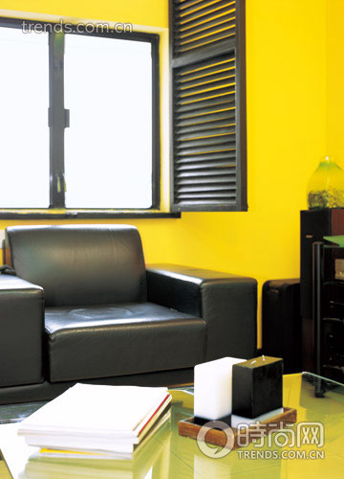
装修完工后进行检测应当严格按照国家检测标准进行，并且必须要在所有家具进场后再检测，这样才能确保检测结果准确，检测出来不超标才可放心入住。因为，装修后检测不超标并不能代表室内没有污染物，只是指装修污染物指标在国家限定值以内，如果之后再加上家具污染物的释放，就很难确定室内空气质量达标，也就很难放心入住了。
第三、有装修就会有污染
只要装修就会带来一定量的室内污染。只是污染程度不同而已，如果这种室内的污染指标控制在国家相关的标准范围内，就不会对人体造成太大的危害。
第四、人无恙并不意味着彻底安全
只要室内污染物没有超过极限，并不会立即导致人生病或死亡，但是它的毒害是慢性的，长期在有问题的室内环境中生活工作，人的免疫能力肯定要受到影响，有毒物质在人体内的累积最终将导致人体患病。现实中大部分人群因此生病，往往未曾想到是因为家装污染引起的。因此，为了健康，建议在搬进新居前进行一次室内空气质量检测，如果超标可以通过专业的治理公司进行综合治理。
第五、环保材料不能完全避免污染
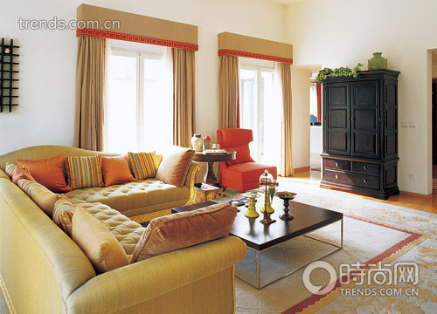
买好家具和环保材料确实可以相对减轻室内空气污染，但是每一件合格家具和环保板材并不是没有污染物释放，只是释放量在国家相应标准以内，但绝对不是没有污染物释放，比如国家标准中板材游离甲醛释放标准中规定的E1级标准要求其甲醛释放限量为≤1.5毫克/升（干燥器法），也就相当于穿孔萃取法中的≤9毫克/100克（意思就是每100克绝干板材其游离甲醛释放量不得高于9毫克）。由于房子的空间是不变的，那么即使每件产品（家具）都是达标的环保产品，而大量家具和环保装饰材料释放的污染物却会随家具和材料的绝对数量的增多而不断累加，导致室内污染超标。
第六、活性炭不能完全解决污染
在房间内放置活性炭等，对室内空气的污染会有一定的缓解作用，但是这种方式还是不能从根本上解决问题。活性炭是通过吸附室内空气中有毒物质来达到净化和改善室内空气质量的目的的，也就是说它是一种相对被动的净化模式，只有在其吸附范围以内的有毒挥发物才能够被吸附。另外，活性炭还存在一个吸附饱和的问题，其达到吸附饱和后也就不能再发挥吸附作用了，但是每个家庭并不都具备检测条件，人们也无从知晓其什么时候达到饱和。

第七、处理污染最好事前介入
室内环境治理可以分为事前介入型和事后补救型两种。所谓事前介入型就是从装饰材料进场开始，有针对性地对装饰材料（主要是板材）先期进行无害化处理，装修完工，家具进场后再进行室内环境综合净化治理。事后补救型就是在装修完工，家具进场后发现室内空气质量不达标而进行的室内环境综合净化治理。很显然事前介入型更能彻底解决家庭装修污染，同时，选用通过国家权威疾病控制机构检验，具有抗菌作用的产品进行治理的话，还能够从一定程度上提升人体免疫机能。专家建议：为家人的健康幸福，最好选择事前介入型的方式进行综合治理。
第八、除味剂不是万能的
因为每个家庭因装饰材料不同，造成室内污染的成分也会有差别，而且室内的污染物绝对不会是单一的或少数几种，所以到超市买一两种产品进行治理就想解决所有的室内污染，就如同想买一颗包治百病的奇药一样不现实。并且由于家具等制作工艺和材料理化性质决定，需要专业的技术和设备才能保证既解决污染又能确保处理后不影响其美观及其他理化性能。当然对于简单的除味也可以采取自行处置的方式。
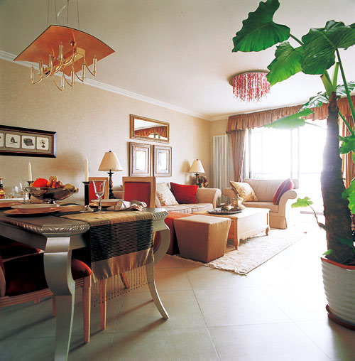
来源：《时尚家居》

